Resumen de lo investigado en la semana 1

Definición:

Inflamación que produce una estenosis del canal osteofibrososinovial situado en la estiloides radial por el que discurren los tendones del abductor largo y el extensor corto del pulgar. [1] Asimismo está definido como una condición que limita la movilidad de la muñeca en criterios como flexión y aducción del pulgar debido al dolor generado en el tendón.

Diagnóstico:

Principalmente se hace por la anamnesis (Información recopilada por un especialista y plasmada en la historia clínica) y la exploración clínica. En muchos casos hay presencia de una hinchazón local sobre la apófisis estiloides por el engrosamiento de la polea o una deformidad fusiforme sobre los tendones cuando es notoria la proliferación tenosinovial. [2]

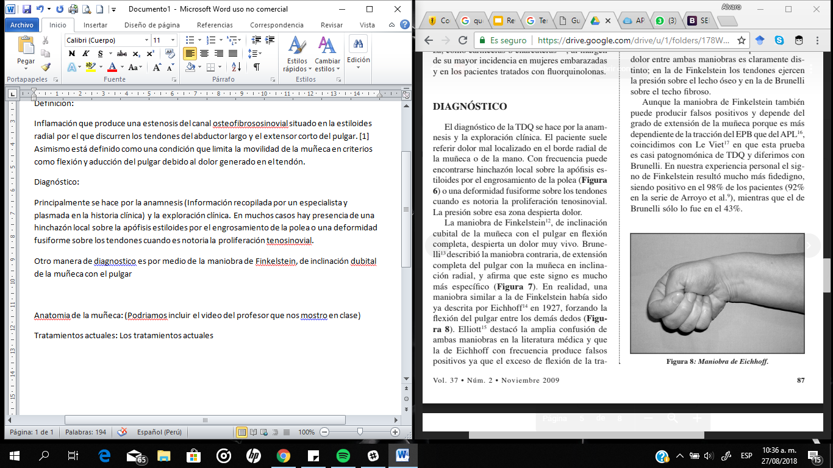Otra manera de diagnóstico es por medio de la maniobra de Finkelstein, de inclinación cubital de la muñeca con el pulgar en flexión completa, despierta un dolor muy vivo. Esta maniobra hecha correctamente tiene una efectividad del 98%

Figura 1: Maniobra de Finkelstein

En casos más sospechosos se suele realizar una ecografía, Tomografia axial computarizada o Resonancia Magnetica para descartar alguna otra complicación. [3]

Anatomia de la muñeca: (Podriamos incluir el video del profesor que nos mostro en clase)

Tratamientos actuales:

La condición puede ser de fase aguda o fase crónica, depende del momento en que el paciente se haga ver con el médico responsable.

El tratamiento de la **fase aguda** consiste:

1. Inmovilización de la zona afectada mediante vendaje o uso de ferula, ortesis o yesos.
2. Realizar fisioterapia mediante ejercicios.
3. Administrar anti-inflamatorios por vía oral.
4. Inyección de corticoides en la zona afectada si el dolor es muy agudo.

En general, en la fase crónica se debe:

1. Identificar si se puede realizar alguna modificación biomecánica en la actividad responsable, que evite el desarrollo de un nuevo episodio de dolor. Ejemplo: otro tipo de postura al escribir en el teclado, al agarra el mousse, al comer, etc.
2. Realizar ejercicios de rehabilitación.
3. Administras frio o calor en la zona afectada.

En casos más severos, si luego de 6 meses no se ve mejoría alguna es recomendable aplicar un tratamiento quirúrgico. [4]

Los ejercicios que están en la página y que tienen su bibliografía.

Referencias:

[1] Rodriguez D, Garcia M, Mena J, Silió Fernando y Blasco J. (2010). *Enfermedades profesionales relacionas con los trastornos musculoesqueléticos*. Madrid, España. Editorial: Instituto Nacional de Seguridad e Higiene en el trabajo.

[2] Celester G. (2009). *Tendinopatía de De Quervain. Revisión de conceptos.* Coruña,España. Vol 37, Num 2. Recuperado de Revista Iberoamericana de Cirugia de la Mano.

[3] Frederico C. (2012). Tenosynovitis and sinovitis of the first extensor compartment of the wrist: what sonographers should know*. Colegio Brasileiro de Radiologia e Diagnostico por Imagem.* 45 (4): 219-224.

[4] *Guia de atencion manejo de Tenosinuvitis de Querain.* (2014) Colombia. Editorial: Colombiana de Salud S.A.